CHUYÊN ĐỀ - TOÁN LỚP 7
CÁC BÀI TOÁN VỀ TỈ LỆ THỨC
TÍNH CHẤT CỦA DÃY TỈ SỐ BẰNG NHAU.

A. Kiến thức cơ bản.
- Tỉ lệ thức.
- Định nghĩa: Tỉ lệ thức là đẳng thức của hai tỉ số
Dạng tổng quát: 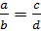 hoặc a:b=c:d
Các số hạng a và d gọi là ngoại tỉ; b và c gọi là trung tỉ
- Tính chất.
- Tính chất 1 (Tính chất cơ bản)
=> ad = bc (với b,d≠0)
- Tính chất 2 (Tính chất hoán vị)
Từ tỉ lệ thức (a,b,c,d≠0) ta có thể suy ra ba tỉ lệ thức khác bằng cách:
- Đổi chỗ ngoại tỉ cho nhau
- Đổi chỗ trung tỉ cho nhau
- Đổi chỗ ngoại tỉ cho nhau và đổi chỗ trung tỉ cho nhau
Cụ thể: Từ (a,b,c,d≠0)
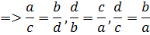
II. Tính chất của dãy tỉ số bằng nhau.
- Tính chất 1: Từ tỉ lệ thức suy ra 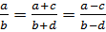 (b≠±d)
- Tính chất 2: 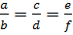 ta suy ra
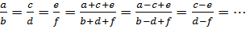
(Giả thiết các tỉ số đều có nghĩa)
* Nâng cao.
1. Nếu =k thì 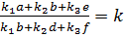
2. Từ => +) 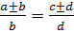
+) 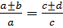
(Tính chất này gọi là tính chất tổng hoặc hiệu tỉ lệ)
* Chú ý: Các số x, y, z tỉ lệ với các số a, b, c => 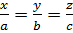
Ta còn viết x:y:z = a:b:c

B. Các dạng toán và phương pháp giải.
Dạng 1: Tìm thành phần chưa biết trong tỉ lệ thức, dãy tỉ số bằng nhau
Dạng 2: Chứng minh tỉ lệ thức
Dạng 3: Tính giá trị biểu thức
Dạng 4: Ứng dụng tính chất của tỉ lệ thức, dãy tỉ số bằng nhau vào giải bài toán chia tỉ lệ.
Dạng 5: Tính chất của tỉ lệ thức áp dụng trong bất đẳng thức

Dạng 1: TÌM THÀNH PHẦN CHƯA BIẾT TRONG TỈ LỆ THỨC, DÃY TỈ SỐ BẰNG NHAU
Bài 1: Tìm x biết:
- 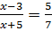
- 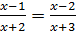
Giải
- Từ => 7(x-3) = 5(x+5). Giải ra x = 23
b) Cách 1. Từ => (x-1)(x+3) = (x+2)(x-2)
(x-1).x + (x-1).3 = (x+2).x – (x+2).2
- x + 3x – 3 = + 2x – 2x – 4
Đưa về 2x = -1 => x =
Cách 2: $\frac{x−1}{x+2}$+1=$\frac{x−2}{x+3}$+1
$\frac{2x+1}{x+2}$=$\frac{2x+1}{x+3}$
$⇒$2x+1=0 $⇒$x= -$\frac{1}{2}$ (Do x+2 x+3)
Bài 2: Tìm x, y, z biết: 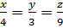 và x – 3y + 4z = 62
Giải
Cách 1 (Đặt giá trị chung)
Đặt 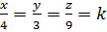 => 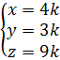
Mà x – 3y + 4z = 62 => 4k – 3.3k + 4.9k = 62
4k – 9k + 36k = 62
31k = 62 => k = 2 Do đó 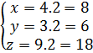
Vậy x = 8; y= 6; z = 18
Cách 2 (Sử dụng tính chất của dãy tỉ số bằng nhau)
Áp dụng tính chất của dãy tỉ số bằng nhau ta có:
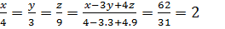=>
Cách 3 (Phương pháp thế)
Từ 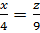 => x=
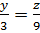 => y=
Mà x – 3y + 4z = 62 => 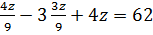 đua về 31z = 558 => z = 18
Do đó x = 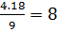 ; y= 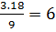
Vậy x = 8; y = 6 v à z =18

Bài 3: Tìm x, y, z biết:
- 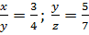 và 2x + 3y – z = 186
- 2x = 3y = 5z và =95
Giải
- Cách 1: Từ 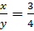 => 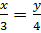 => 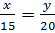
Và 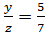 => 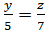 => 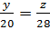
=> = (*)
Ta có: = 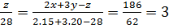
=>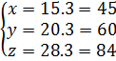
Vậy x=45; y=60 và z=84
Cách 2: Sau khi làm đến (*) ta đặt = =k
(Sau đó giải như cách 1 của bài 2)
Cách 3: Sau khi làm đến (*) dùng phương pháp thế giải như cách 3 của bài 2.
- Vì 2x = 3y = 5z => 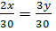= => 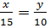=
Mà $⇒$$\begin{aligned}[x+y−z=\text{95} \\ [x+y−z=−\text{95}\end{aligned}[$
+) Nếu x+y-z= 95
Ta có =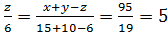 =>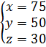
+) Nếu x + y – z = - 95
Ta có =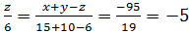 =>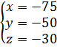
Vậy: 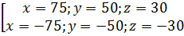

Bài 4: Tìm x, y, z biết:
- 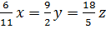 và – x + z = -196
- 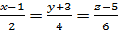 và 5z – 3x – 4y = 50
- $\frac{4}{3x−2y}=\frac{3}{2z−4x}=\frac{2}{4y−3z}$ và x + y – z = - 10
Giải
- Vì
=>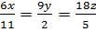
=> 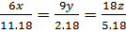
=> 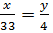=
Ta có = = 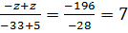 =>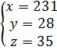
Vậy x = 231; y = 28 và z = 35
- Ta có
=
- 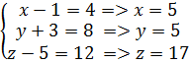
Vậy x = 5; y = 5 và z = 17
- Vì $\frac{4}{3x−2y}=\frac{3}{2z−4x}=\frac{2}{4y−3z}$=
=>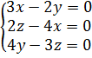 =>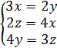
Từ 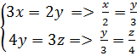 $⇒\frac{x}{2}=\frac{y}{3}=\frac{z}{4}=\frac{x+y−z}{2+3−4}=\frac{−\text{10}}{1}=−\text{10}$
=> 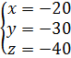 Vậy x = - 20; y = -30 và z = -40

Bài 5: Tìm x. y, z biết:
- x: y: z = 2: 3: 5 và xyz = 810
- = 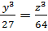 và + = - 650
Giải
- Vì x: y: z = 2: 3: 5 => 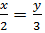=
Cách 1 (Đặt giá trị chung)
Đặt =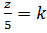 =>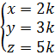
Mà xyz = 810 => 2k.3k.5k = 810 => 30=810 => =27 => k = 3
=>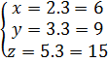 Vậy x = 6; y = 9 và z = 15
Cách 2: Từ = => 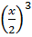= 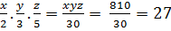
- 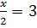 => x = 6 thay vào đề bài tìm ra y = 9 ; z = 15
Vậy x = 6; y = 9 và z = 15
Cách 3: (Phương pháp thế) Làm tương tự cách 3 của bài 2
- Từ = 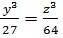=> 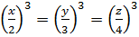=> =
Cách 1: (Đặt giá trị chung)
Đặt = = k => 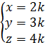
Mà + 2 – 3 = - 650 => 4 + 2.9
=>-26
Nếu k = 5=>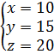
Nếu k = -5 => 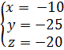
Vậy 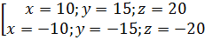
Cách 2 (Sử dụng tính chất của dãy tỉ số bằng nhau)
Vì = => 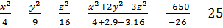
=>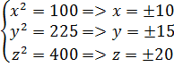
Theo đề bài suy ra x,y,z cùng dấu
Vậy $\begin{aligned}[x=\text{10};y=\text{15};z=\text{20} \\ [x=−\text{10};y=−\text{15};z=−\text{20}\end{aligned}[$
Cách 3 (Phương pháp thế)

Bài 6: Tìm x, y, z biết:
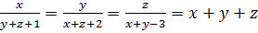 (1)
Giải:
* Nếu $0$
Ta c ó (2)
Từ (1) và (2) ta có x + y + z =
=>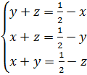 thay vào đề bài ta được: 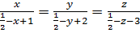
Hay 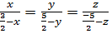=
+) 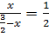 => 2x = 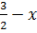 => 3x = => x =
+) 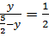 => 2y = 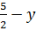 => 3y = => y =
+) Có x + y + z = , mà x = và y =
=>z= 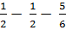 = Vậy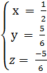
* Nếu x + y + z = 0 ta có:
(1) => 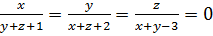
=> x = y = z = 0
Vậy 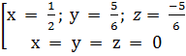

Bài 7: Tìm x, y biết:
- 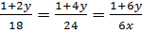
- 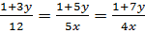
Giải
- Vì 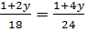=> 24(1+2y) = 18(1+4y)
=>24 +48y = 18 +72y
Đưa về 24y = 6 => y = thay vào đề bài ta có 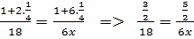
=>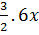 = 18. => 18x = 90 => x = 5
$$\frac{1+3y}{\text{12}}$$
Ta có

=>1+3y = -12y => 15y = -1 => y = thay vào 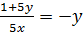
Ta được 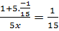 => 5x . 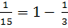 => 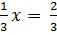 => x = 2
Vậy x = 2 và y =

Dạng 2: CHỨNG MINH TỈ LỆ THỨC
Để chứng minh tỉ lệ thức 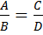 ta thường dùng một số phương pháp sau:
•) Phương pháp 1: Chứng tỏ rằng A.D = B.C
•) Phương pháp 2: Chứng tỏ hai tỉ số 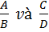 có cùng giá trị
•) Phương pháp 3: Sử dụng tính chất của tỉ lệ thức
* Một số kiến thức cần chú ý
•)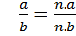 (n 0)
•) 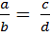 => 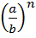 = 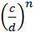 (n N*)
Sau đây là một số bài tập minh họa ( giả thiết các tỉ số đã cho đều có nghĩa)
Bài 1: Cho tỉ lệ thức 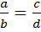 Chứng minh rằng 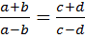
GIẢI
Cách 1 (pp1):
Ta có: 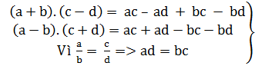
- (a+b).(c-d) = (a – b).(c+d)
Cách 2 (pp2):
Đặt = k => 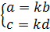
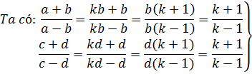
- 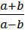=
Cách 3 (pp3):
Từ 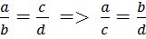
Ta có: 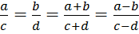
- =
Cách 4: Từ 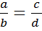 => 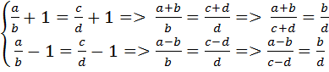
- 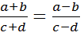 =>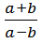= 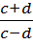
Bài 2: Cho tỉ lệ thức 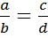 Chứng minh rằng 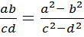 (1)
GIẢI
Cách 1:
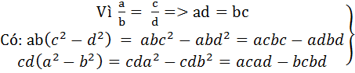
Cách 2:
= k => thay vào 2 vế của (1) chứng minh 2 vế có cùng giá trị
Cách 3:
Vì 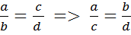 => 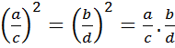
- = = = 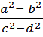
B ài 3: chứng minh rằng nếu 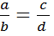 thì
- 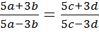
- 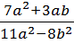=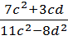
GIẢI
- Từ 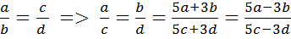
=>
- Từ
=> = 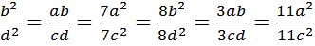
= 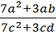=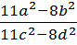
=> =
Bài 4: Cho b² = ac; c² = bd. Chứng minh rằng:
- 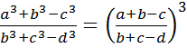
- 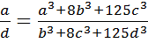
GIẢI
- Vì 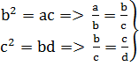
- 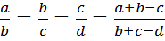
- 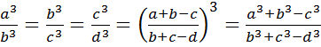
Vậy
- Có: 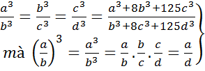
Bài 5: Cho a, b, c thỏa mãn 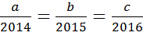
Chứng minh: 4(a-b)(b-c) =
GIẢI
Từ 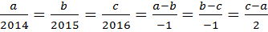
- 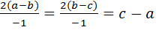
Bài 6: Biết 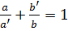 và 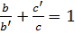
CMR: abc + = 0
GIẢI
Từ => ab + (1)
Nhân cả hai vế của (1) với c ta có: abc + (2)
Ta c ó : => bc + (3)
Nhân cả hai vế của (3) với ta có: (4)
Cộng cả hai vế của (2) và (4) ta có:
abc + + =
- abc + = 0
Bài 7: Cho 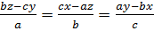 (1)
CMR:
GIẢI
Nhân thêm cả tử và mẫu của (1) với a hoặc b; c
Từ (1) ta có:
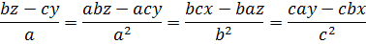
= 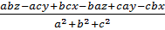 = 0
- 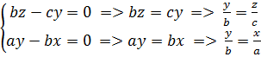

Bài 8: CMR: Nếu a(y+z) = b(z+x) = c(x+y) (1)
Trong đó a,b,c là các số khác nhau và khác 0 thì:
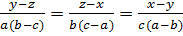
GIẢI
Vì a,b,c ≠ 0 nên chia các số của (1) cho abc ta được:
= 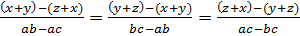

Dạng 3 : TÍNH GIÁ TRỊ BIỂU THỨC
Bài 1 :
Cho tỉ lệ thức . Tính giá trị của tỉ số
Bài giải:
Cách 1 :
Từ 4(3x – y) = 3(x+y) 12x – 4y = 3x + 3y
12x – 3y = 3(x+y) 9x = 7y
Vậy =
Cách 2:
Từ Đặt = a =
Bài 2:
Cho . Tính giá trị của biểu thức P =
Cách 1:
Đặt = k x = 2k ; y = 3k ; z = 4k ( k 0)
P =
Vậy P =
Cách 2 :
Có =
Vậy P =
Bài 3 :
Cho dãy tỉ số bằng nhau
Tính giá trị của biểu thức
Bài giải:
Từ
(*)
+) Xét
+) Xét Từ (*) ta có :
Bài 4:
Cho a , b ,c đôi một khác nhau và thỏa mãn
Tính giá trị của biểu thức
Bài giải:
Từ
(*)
+) Xét
+) Xét Từ (*) ta có :
Bài 5 :
Cho các số a;b;c khác 0 thỏa mãn
Tính giá trị của biểu thức
Bài giải:
Với ta có :
Dạng 4: ỨNG DỤNG TÍNH CHẤT CỦA TỈ LỆ THỨC, DÃY TỈ SỐ BẰNG NHAU VÀO GIẢI BÀI TOÁN CHIA TỈ LỆ

Bài 1: Tìm số tự nhiên có ba chữ số biết rằng số đó chia hết cho 18 và các chữ số của nó chia hết cho tỉ lệ với 1;2;3.
Lời giải
Gọi số tự nhiên có 3 chữ số cần tìm là , ( ĐK : )
=>
+) ⋮ 18 <=>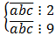 ( do 18=2.9 và ƯCLN(2;9)=1 )
+) Các chữ số của số cần tìm tỉ lệ với 1; 2; 3
Mà ⋮ 2 => c ⋮ 2
=>a, b, c tỉ lệ với 1;3; 2 hoặc a; b; c tỉ lệ với 3; 1; 2
+) a, b, c tỉ lệ với 1; 3; 2 =>
=>a + b + c ⋮ 6
Lại có ⋮ 9 <=>a + b + c ⋮ 9
Mà
Nên a + b + c = 18
=> =>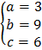 (Thỏa mãn điều kiện)
Nếu a, b, c tỉ lệ với 3; 1; 2 => (Thỏa mãn điiều kiện)
Vậy số tự nhiên có 3 chữ số cần tìm là 396; 936.
Bài 2: Ba lớp 7A, 7B, 7C có tất cả 144 học sinh. Nếu rút ở lớp 7A đi số học sinh, rút ở lớp 7B đi số học sinh, rút ở lớp 7C đi học sinh thì số học sinh còn lại của cả 3 lớp bằng nhau. Tính số học sinh mỗi lớp ban đầu.
Lời giải
Gọi số học sinh ban đầu của lớp 7A,7B.7C lần lượt là x,y, z (học sinh)
ĐK:
+) Ba lớp 7A,7B,7C có tất cả 144 học sinh =>
+) Nếu rút ở lớp 7A đi học sinh, rút ở lớp 7B đi học sinh, rút ở lớp 7C đi học sinh thì số học sinh còn lại của 3 lớp bằng nhau.
Nên ta có
(Thỏa mãn điều kiện)
Vậy số học sinh lúc đầu của các lớp 7A, 7B, 7C lần lượt là 48 học sinh, 42 học sinh, 54 học sinh.

Bài 3: Lớp 7A có 52 học sinh được chia làm ba tổ. Nếu tổ một bớt đi 1 học sinh, tổ hai bớt đi 2 học sinh, tổ ba thêm vào 3 học sinh thì số học sinh tổ một , hai, ba tỉ lệ nghịch với 3; 4; 2. Tìm số học sinh mỗi tổ.
Lời giải
Gọi số học sinh tổ một, tổ hai, tổ ba của lớp 7A lần lượt là x, y, z.(học sinh)
ĐK:
+) Lớp 7A có 52 học sinh => x + y + z = 52
+) Nếu tổ một bớt đi 1 học sinh, tổ hai bớt đi 2 học sinh, tổ ba thêm vào 3 học sinh thì số học sinh tổ một, hai, ba tỉ lệ nghịch với 3; 4; 2
Nên ta có 3.(x – 1) = 4.(y – 2) = 2.(z + 3)
- (Thỏa mãn điều kiện)
Vậy số học sinh tổ một, tổ hai, tổ ba của lớp 7A lần lượt là 17 học sinh, 14 học sinh, 21 học sinh.
Bài 4: Tìm ba phân số có tổng bằng 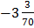. Biết tử của chúng tỉ lệ với 3; 4; 5 còn mẫu của chúng tỉ lệ với 5; 1; 2.
Lời giải
Gọi ba phân số cần tìm là 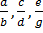 với
Theo đầu bài ta có
a : c : e = 3:4 :5, b : d : g =5:1:2 và
+) a:c:e= 3 :4 :5 => với
- a=3k ,c =4k , e =5k
+) b : d : g = 5 : 1 : 2 => với
- b=5t, d=t, g=2t
+) =>
- =>
- , ,
Vậy ba phân số cần tìm là , ,
Bài 5: Độ dài ba cạnh của một tam giác tỉ lệ với 2; 3; 4. Ba chiều cao tương ứng với ba cạnh tỉ lệ với ba số nào?
Lời giải
Gọi a, b, c là độ dài ba cạnh của một tam giác và , lần lượt là các chiều cao tương ứng.
Diện tích của tam giác đó là: => a. = b. = c. (1)
+) có a, b, c tỉ lệ với 2; 3; 4
=> ( )
=> a = 2k, b = 3k v à c = 4k
(1) =>2k. = 3k. = 4k.
=> 2 = 3 = 4 =>
=> => , tỉ lệ với 6; 4 ; 3
Vậy độ dài ba cạnh của một tam giác tỉ lệ với 2; 3; 4 thì ba chiều cao tương tứng với ba cạnh đó tỉ lệ với 6; 4; 3.

Bài 6: Một ô tô phải đi từ A đến B trong một thời gian dự định. Sau khi đi được quãng đường thì ô tô tăng vận tốc thêm 20%. Do đó ô tô đến B sớm hơn được 10 phút. Tính thời gian ô tô đi từ A đến B.
Lời giải
Gọi vận tốc dự định là x, vận tốc mới tăng là y ( x,y > 0)
Ta có =>
Gọi C là trung điểm của AB. Ô tô đến B sớm hơn dự định 10 phút là nhờ tăng vận tốc từ điểm C.
Nếu ô tô đi từ C đến B với vận tốc x mất thời gian là
Nếu ô tô đi từ C đến B với vận tốc y mất thời gian là
Thì x. = y. => mà
=> => =>
=>Thời gian ô tô đi nửa đường AB với vận tốc đã tăng hết 50 phút
Thời gian ô tô đi nửa đường AB với vận tốc dự định hết 60 phút.
Vậy thời gian ô tô đi từ A đến B là 60 + 50 = 110 (phút)

Bài 7: Một cửa hàng có ba cuộn vải, tổng chiều dài ba cuộn vải đó là 186m, giá tiền mỗi mét vải của ba cuộn là như nhau. Sau khi bán được một ngày cửa hàng còn lại cuộn thứ nhất, cuộn thứ hai, cuộn thứ ba. Số tiền bán được của ba cuộn thứ nhất, thứ hai, thứ ba lần lượt tỉ lệ với 2; 3; 2. Tính xem trong ngày đó cửa hàng đã bán được bao nhiêu mét vải mỗi cuộn.

Lời giải
Gọi chiều dài cuộn vải thứ nhất, thứ hai, thứ ba lần lượt là x, y, z (m)
ĐK: 0< x, y, z < 186
+) Tổng chiều dài ba cuộn vải đó là 186m => x + y + z = 186
+ Sau khi bán được một ngày cửa hàng còn lại cuộn thứ nhất, cuộn thứ hai, cuộn thứ ba
=> Trong ngày đó cửa hàng đã bán được số mét vải ở cuộn thứ nhất, thứ hai, thứ ba lần lượt là (mét)
+) Số tiền bán được của ba cuộn thứ nhất, thứ hai, thứ ba lần lượt tỉ lệ với 2; 3; 2 và giá tiền mỗi mét vải của ba cuộn như nhau.
=> Số mét vài bán được của ba cuộn thứ nhất, thứ hai, thứ ba lần lượt tỉ lệ với 2; 3; 2
=>
=>
=>
=> ( Thỏa mãn điều kiện )
Vậy trong ngày đó cửa hàng đã bán số mét vải ở cuộn thứ nhất, thứ hai, thứ ba lần lượt là : 24; 36; 24 (mét).

Dạng 5: TÍNH CHẤT CỦA TỈ LỆ THỨC
ÁP DỤNG TRONG BẤT ĐẲNG THỨC
Tính chất 1: (Bài 3/33 GK Đ7) Cho 2 số hữu tỷ và với b> 0; d >0.
CM:
Giải:
+ Có
+ Có:
Tính chất 2: Nếu b > 0; d > 0 thì từ (Bài 5/33 SGK Đ7)
Giải:
+ thêm vào 2 vế của (1) với ab ta có:
+ Thêm vào hai vế của (1) dc ta có:
+ Từ (2) và (3) ta có:
Từ (đpcm)
Tính chất 3: a; b; c là các số dương nên
a. Nếu 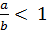th ì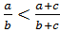
b. Nếu 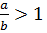thì 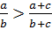
Bài 1. Cho a; b; c; d > 0.
CMR:
Giải:
+ Từ theo tính chất (3) ta có:
(do d>0)
Mặt khác:
+ Từ (1) và (2) ta có:
Tương tự ta có:
Cộng bất đẳng thức kép (3); (4); (5); (6) theo từng vế thì được:

Bài 2. Cho và CMR:
Giải:
Ta có và nên
Theo tính chất (2) ta có:

C. BÀI TẬP ÁP DỤNG
Bài 1.
Tìm các số x,y,z biết rằng
a.
b. và
c. ; và
d. và
e. và
f. và
Bài 2.
Tìm các số x,y,z biết rằng
a. và
b. ; và
c. và
d. và
Bài 3.
Tìm các số x,y,z biết :
a. ; và b,
c. d,
Bài 4.
Cho tỉ lệ thức . Chứng minh rằng ta có tỉ lệ thức sau ( với giả thiết các tỉ số đều có nghĩa )
a. b,
c. d, e,
Bài 5.
Cho và ; CMR :

Bài 6.
Cho dãy tỉ số bằng nhau : Cmr ta có đẳng thức
Bài 7.
Cho các số thỏa mãn và
Cmr :
Bài 8.
Cho tỉ lệ thức Cmr :
Bài 9.
Cho ()
Tính : 1)
2)
Bài 10.
Biết
Tính

Bài 11.
Tìm số tự nhiên có ba chữ số, biết rằng số đó là bội của 72 và các chữ số của nó xếp từ nhỏ đến lớn thì tỉ lệ với 1 ;2 ;3
Bài 12 :
Tìm hai phân số tối giản biết hiệu của chúng là và các tử tương ứng tỉ lệ với 3 và 5 , các mẫu tương ứng tỉ lệ với 4 và 7
Bài 13.
Cho các góc ngoài của tam giác tại A,B,C tỉ lệ với 4 ;5 ;6 . Các góc trong tương ứng tỉ lệ với các số nào ?
Bài 14.
Trong một đợt lao động, ba khối 7,8,9 chuyển được đất. Trung bình mỗi học sinh khối 7,8,9 theo thứ tự làm được . Số học sinh khối 7 và khối 8 tỉ lệ với 1 và 3, số học sinh khối 8 và 9 tỉ lệ với 4 và 5. Tính số học sinh mỗi khối ?
Bài 15.
Quãng đường AB dài 76m, người thứ nhất đi từ A đến B và người thứ hai đi từ B đến A. Vận tốc của người thứ nhất chỉ bằng vận tốc của người thứ hai (đến lúc gặp nhau). Thời gian của người thứ nhất chỉ bằng thời gian của người thứ hai. Tính quãng đường mỗi người đi được ?

